

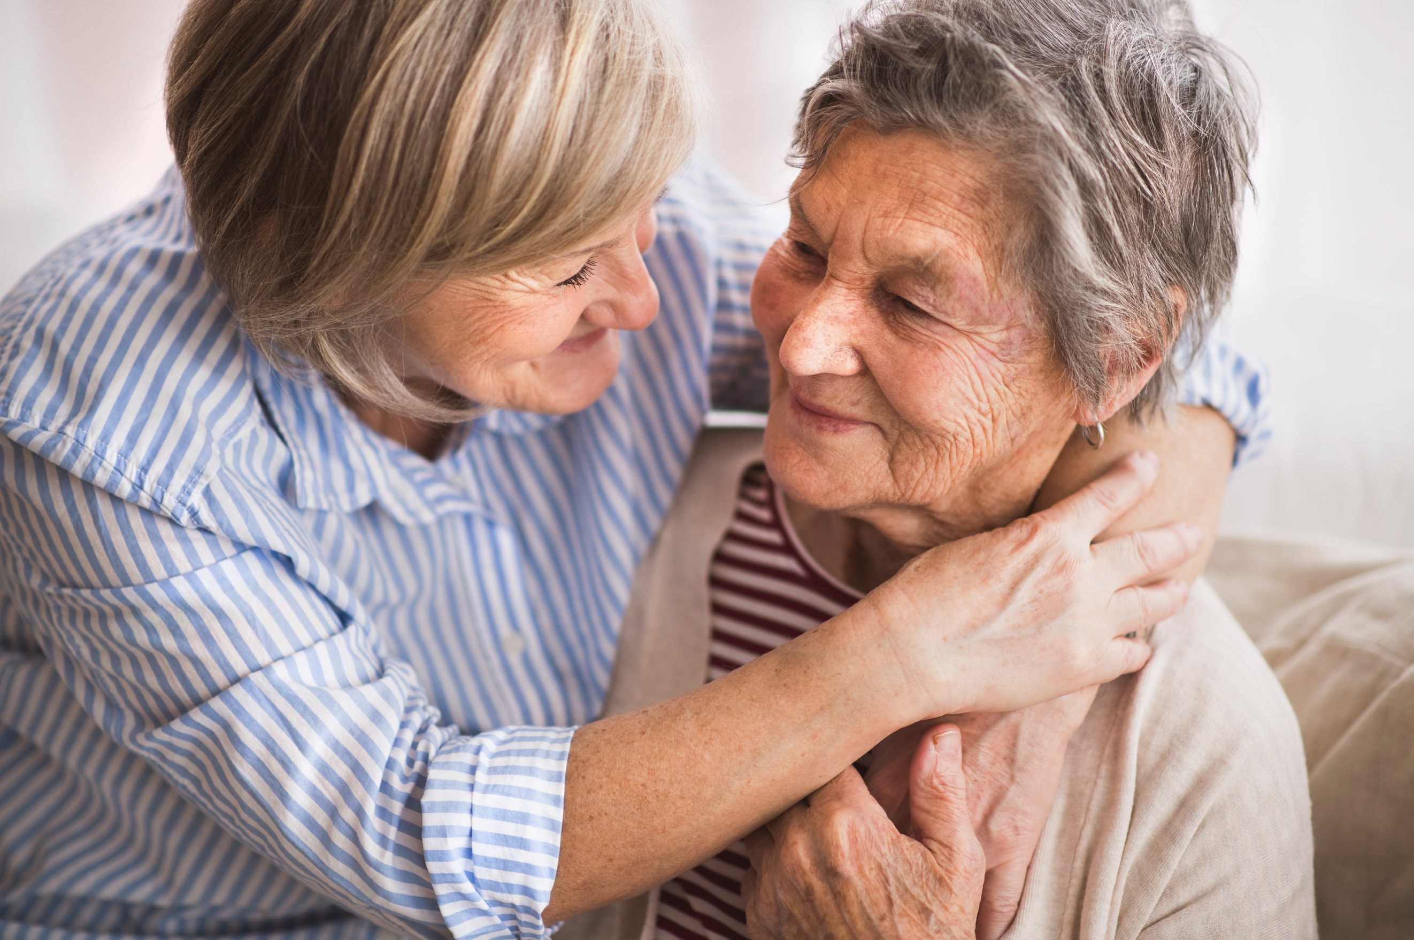
Een OPPEPPER voor patiënt en partner
Digitale cursus vanuit uw eigen stoel
PPEP4ALL cursus 2021

Leren leven met de gevolgen van de ziekte van Parkinson… hoe doe je dat?

Beste bezoeker van het Parkinson Café,

Hierbij willen wij u informeren dat het ook in deze coronatijd mogelijk is de PPEP4ALL cursus (Patiënt en Partner Educatie Programma voor Alle chronische ziekten) te volgen. Samen met PPEP4ALL heeft Magentazorg
de PPEP4ALL cursus gedigitaliseerd zodat u deze vanuit huis kunt volgen. In deze wetenschappelijk bewezen cursus leert u als patiënt, partner of mantelzorger, hoe u kunt omgaan met de psychologische en sociale gevolgen van de ziekte van Parkinson.

De cursus heeft als doel de kwaliteit van leven van mensen met de ziekte van Parkinson te verbeteren. Psychische en psychosociale gevolgen van mantelzorgers kunnen beter worden gemanaged. Het is gericht op dat wat de patiënt nog wel kan, ondanks de beperkingen. Er wordt gewerkt met aparte groepen voor patiënten en partners, waardoor patiënten of partners ook alleen kunnen meedoen.

De eerstvolgende cursus start op dinsdag 11 mei 2021 en bestaat uit negen online bijeenkomsten van 1,5 uur. De cursus is gericht op mensen met de ziekte van Parkinson en/of hun naasten. Meer informatie vindt u in bijgevoegde folder.

Heeft u vragen? Neem gerust contact met mij op.

Met vriendelijke groet,

Meriam Wijnker, ergotherapeut en handtherapeut

Revalidatiecentrum Magentazorg
Jupiterstraat 10
1829 CA Alkmaar
T (072) – 519 81 36
M (06) - 821 28 722
E m.wijnker@magentazorg.nl
I www.magentazorg.nl

